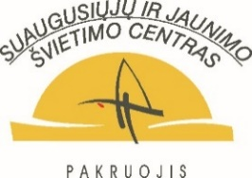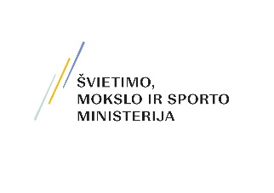
„Tūkstantmečio mokyklos I“ Nr. 10-011-P-0001 refleksinis renginys
TĘSIU. VEIKIU. DALINUOSI.

2025–01–03

PAKRUOJO ,,ŽEMYNOS“ PROGIMNAZIJOS SALĖ

9.30–10.00 Registracija. Pasitikimo kava.

10.00-10.30 Renginio atidarymas. Sveikinimai.
10.30-12.15 Kaip mums sekasi? TŪM patirtys:
- Ar mums reikia susitelkti? - Gražina Plungienė
- Kultūros ugdymo galia: nuo žinių prie kūrybos - Violeta Gelažienė, Toma Bubelytė
- STEAM kasdienybė mokykloje: nuo integruotų veiklų su partneriais iki AI projektinių darbų - Vidmina Šostakienė
- Nepatogūs pasakojimai... - jungtinė „Žemynos" progimnazijos ir Lygumų pagrindinės mokyklos komanda
- Geriausios praktikos, idėjos, ištekliai - efektyviai tinklaveikai - Jūratė Morkūnaitė
- Mokslas lėkštėje: tiksliųjų mokslų galia virtuvėje- Eiminta Gelažnikaitė
12.15- 13.00 Pietūs mokyklos valgykloje.

13.00 - 14.00 Panelinės diskusijos grupėse:
- Kokia mano asmeninė profesinė vizija. Kaip mokymasis padeda jos siekti?- Rima
Juozapavičienė
- Kaip bendradarbiavimas STEAM veiklų metu keičia ugdymo procesą?- Rasa
Augustinaitienė
- (Ne)matomi vaikai: ar mokyklos pasiruošusios išugdyti ateities lyderius? Aida Stakutienė
- Kultūrinis ugdymas- visateisis ugdymo proceso dalyvis, vertybių formavimo pagrindas- Daiva Danielienė
14.00-14.30 Refleksija apie bendras patirtis po diskusijos. Ekspertų įžvalgos.
14.30-15.30 Akustinis Remigijaus Pelenio ir jo kolegų koncertas.

